Immer dabei: Handy, Karten und Geld

Kartenetui für iPhones mit MagSafe

Handy, etwas Bargeld und vielleicht noch den Führerschein. Sehr viel
mehr muss man selten mitnehmen, wenn man das Haus verlässt. Bei
einem iPhone mit MagSafe-Funktion dockt man einfach das magnetische Kartenetui von Hama auf die Rückseite des Smartphones
und ist sofort startbereit.
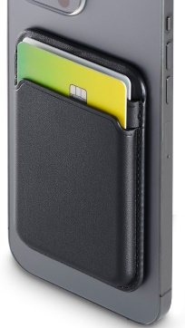
Wer ein iPhone ab dem Modell 12 mit MagSafe-Funktion besitzt, kennt die Vorteile des integrierten Magneten. Das Telefon lässt sich schnell, unkompliziert und sehr sicher an Halterungen oder Ladestationen anbringen. Genau so funktioniert auch das schlanke Etui aus schwarzem Leder von Hama. Karten und Geld einfach in den beiden Fächern verstauen und am Handy andocken, schon kann’s losgehen.

Das Kartenetui mit elegant strukturierter Oberfläche hält sicher am
Smartphone und auch an MagSafe-kompatiblen Taschen, verdeckt
selbstverständlich die Handykamera nicht, ist schnell abnehmbar und
ermöglicht über die Easy-Slide-Funktion den schnellen Zugriff auf
Karten und Co.

Art.-Nr. 196799 Kartenetui für Apple iPhone 12/13/14/15
UPE1: 24,99 EUR
¹ Unverbindliche Preisempfehlung des Herstellers

Über Hama
1923 gegründet, begleitet Hama heute mit rund 18.000 Zubehör-Produkten täglich Menschen in allen Lebenslagen. Ob Smartphone, Smart Home, Smartwatch, TV, Audio, Computer oder Foto: Jedes Produkt überzeugt durch hohe Qualität, ansprechendes Design und innovative Funktionen. Am deutschen Stammsitz im bayerischen Monheim arbeiten 1500, weltweit rund 2500 Beschäftigte. Mit 19 ausländischen Standorten und zahlreichen Handelsvertretungen ist Hama weltweit präsent.
Mehr Infos unter www.hama.com

